JavaScript高级进阶
变量进阶Day03
====课程介绍====

- 基本类型与引用类型（精通）
- 变量类型检测（熟练掌握）
- ES5继承（了解）
基本类型与引用类型（精通） ES5中使用var来定义变量，ES6中使用const定义常量，let定义变量。变量可能包含2种不同数据类型的值：基本类型值和引用类型值。基本类型值指的是简单的数据段，引用类型值指那些可能由多个值构成的数据。

基本类型与引用类型的内存分配（了解）
先来归纳下基本类型和引用类型有哪些。
基本类型（6种）：Number、String、Boolean、undefined、null、Symbol（新增）；
引用类型（1种）：Object（对象、数组、函数...）；
接下来我们研究下这2种类型的变量，在内存中是如何分配的。来看一段代码：
let a = 100
let b = true
let user = {
name: '小源',
age: 10
}
let arr = [1, 2, 3, 4, 5]
它们在内存中的分配示意图：
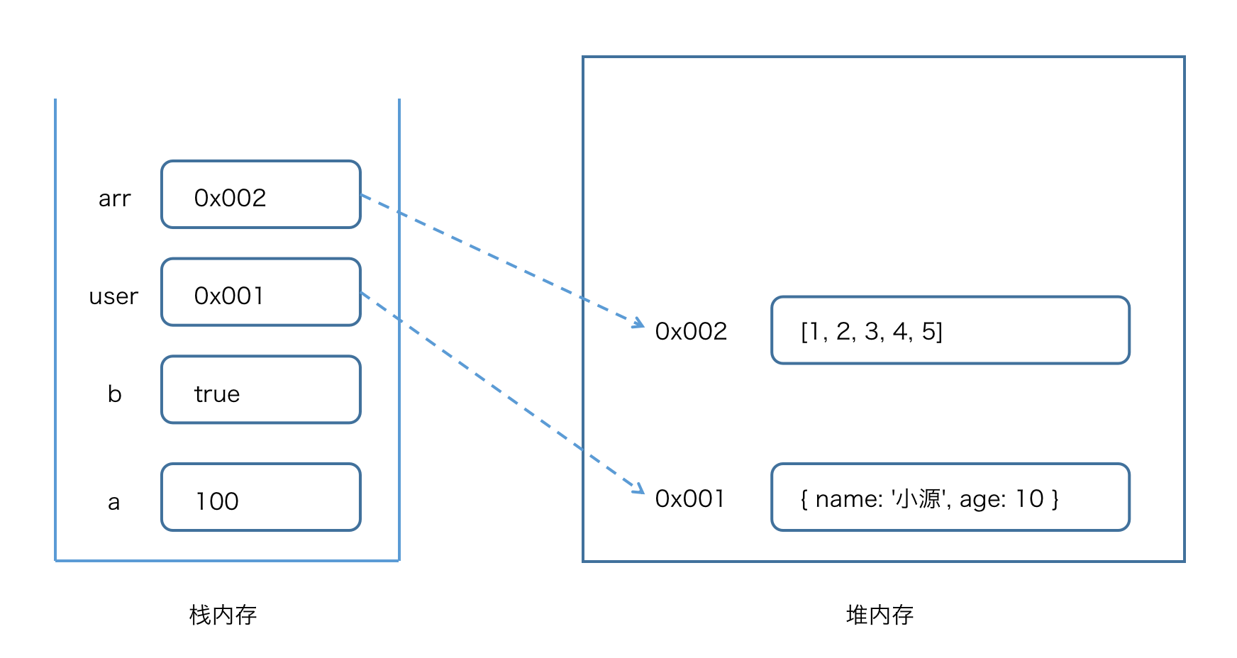
其中：
（1）基本类型变量放在栈内存中；
- 引用类型的具体值放在堆内存中，对应一块地址，并将该地址存放在栈内存；
由此可见，栈内存中保存着基本类型变量值，以及引用类型变量的地址（指向引用类型值的指针），它们在内存中占用着固定大小的空间；而引用类型变量真正的内容是保存在堆中的，它们的大小是不固定的（比如数组在创建后可以继续添加元素）。
当查询引用类型的变量时，就首先从栈中读取内存地址，然后“顺藤摸瓜”地找到保存在堆中的值。这种方式一般称为按“引用”访问，因为我们操作的不是实际值，而是被那个值所引用的对象。
内存堆与栈的区别是什么呢？栈内存由操作系统自动分配，而堆内存的申请和释放由程序员控制，容易产生内存泄漏；栈内存的大小要远远小于堆内存。堆内存是对象结构，所存储的key-value结构是无序的，需要通过key获取内容。

变量的拷贝（精通）
- 基本类型变量的拷贝，是进行值的拷贝：
let a = 100
let b = a
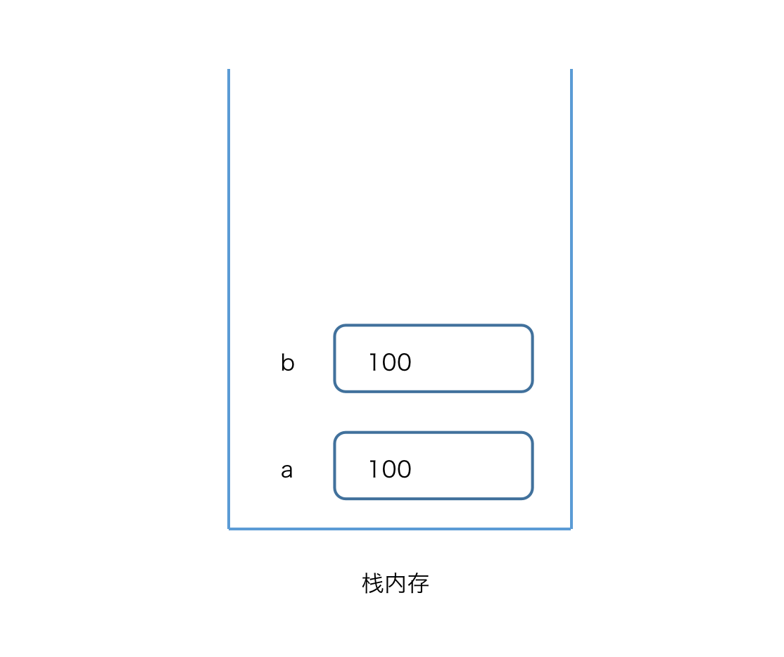
- 引用类型变量的拷贝，是进行地址的拷贝：
let user1 = {
name: '小源',
age: 10
}
let user2 = user1
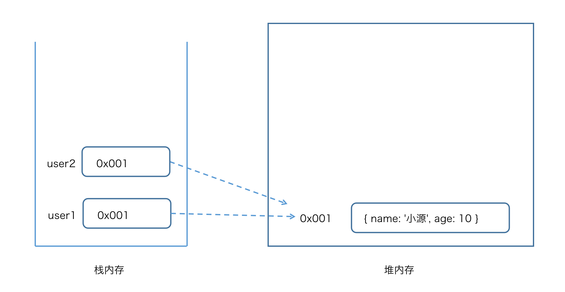
所以，如果我们修改user2.age值，也会影响到user1：
let user1 = {
name: '小源',
age: 10
}
let user2 = user1

user2.age = 11
console.log(user1.age) // 11
另一种情况，如果复制后，赋值给user2一个新的对象（而不是修改现有属性），由于存储的地址改变了，所以不会影响到user1：
let user1 = {
name: '小源',
age: 10
}
let user2 = user1

user2 = {
name: '小源',
age: 11
}
console.log(user1.age) // 10
原因是新对象对应着新地址，变量user2与user1保存的地址不再相同：
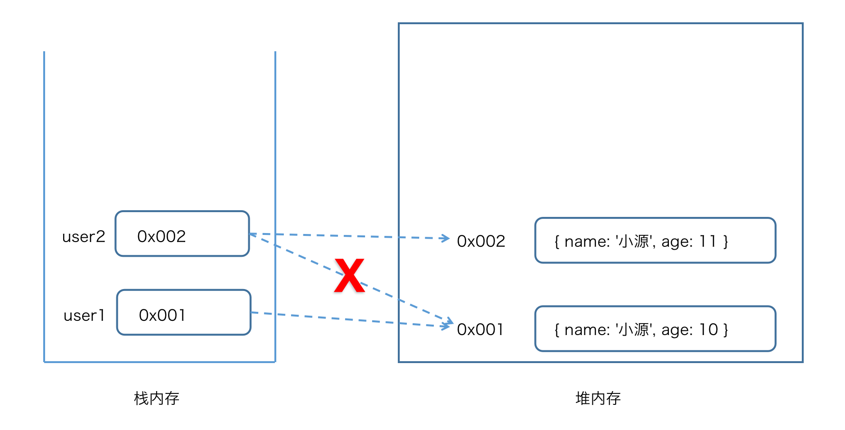

参数传递（精通）
观察如下代码：
let a = 100

function fn(b) {
b = 200
}
fn(a)
console.log(a) // 100
ECMAScript中所有函数的参数都是按值传递的。也就是说，把函数外部的值复制给函数内部的参数，就和把值从一个变量复制到另一个变量一样。
同样的，我们再来看传引用类型的变量进函数：
let user = {
name: '小源',
age: 10
}

function fn(b) {
b.age = 11
}
fn(user)
console.log(user.age) // 11
和预测的一样，变量user传入函数中后，参数b复制了user的地址，通过这个地址修改对象的属性，同样也会影响到函数外的对象。
因此，小结一下，在向函数参数传递基本类型值时，被传递的值会被复制给参数；而向参数传递引用类型值时，会把这个值在内存中的地址复制给参数。

对象的深/浅拷贝（熟练掌握）
上面分析了引用类型变量的复制，复制后修改对象属性也会影响原对象。
其实，深拷贝和浅拷贝都是针对引用类型说的，我们已经了解到JS变量类型分为基本类型和引用类型，对基本类型进行复制操作会对值进行一份拷贝，而对引用类型复制，会进行地址的拷贝，最终两个变量指向同一份数据。
拷贝一个对象时，根据拷贝层级的不同可以分为浅拷贝与深拷贝，他们的概念：
- 对象浅拷贝：只拷贝对象的一层属性，如果遇到引用类型的属性，拷贝的是引用类型数据的地址。因此引用类型属性的数据会被新旧对象共享；
- 对象深拷贝：无线层级拷贝。拷贝后，新旧对象不共享引用类型属性的值，新旧对象的变更互不影响；
let user1 = {
name: '小源',
age: 10,
like: ['读书', '打游戏']
}

let user2 = cloneShallow(user1) // 浅拷贝
user2.like === user1.like // true

let user3 = cloneDeep(user1) // 深拷贝
user2.like === user1.like // false
3种进行对象拷贝的方式：
- for in 方式；
- Object.assign(目标对象，源对象，源对象)方式；
- JSON.parse()与JSON.stringify()方式；

for...in方式
let user1 = {
name: '小源',
age: 10,
like: ['读书', '打游戏']
}

let user2 = {}
for (let key in user1) { // 也会遍历原型链上的属性
if (user1.hasOwnProperty(key)) { // 判断属性是否是对象自身的，而不是原型链上的
user2[key] = user1[key]
}
}

user2.age = 11 // 改变新对象的基本类型属性值
console.log(user1.age) // 10，旧对象不受影响

user2.like.push('打乒乓') // 改变新对象的引用类型属性值
console.log(user1.like) // ["读书", "打游戏", "打乒乓"]，旧对象受影响
示例中使用for...in方法遍历了旧对象的第一层属性，并进行了拷贝。但是当改变新对象的引用类型属性值时，旧对象也会受影响。这是一种浅拷贝；

Object.assign()方式
let user1 = {
name: '小源',
age: 10,
like: ['读书', '打游戏']
}

let user3 = Object.assign({}, user1)
user3.age = 11 // 改变新对象的基本类型属性值
console.log(user1.age) // 10，旧对象不受影响

user3.like.push('打乒乓') // 改变新对象的引用类型属性值
console.log(user1.like) // ["读书", "打游戏", "打乒乓"]，旧对象受影响
Object.assign()方法可以将一个或多个源对象的属性值，复制到目标对象。示例中，相较于for...in方法，Object.assign()仅遍历对象自身的属性，因此省略了hasOwnProperty判断。但结果依然没有解决多层引用类型数据拷贝的问题。

JSON.parse()与JSON.stringify()方式
let user1 = {
name: '小源',
age: 10,
like: ['读书', '打游戏']
}

let str = JSON.stringify(user1) // 1.先将旧对象转化为字符串
let user4 = JSON.parse(str) // 2.再将字符串解析为新对象

user4.age = 11 // 改变新对象的基本类型属性值
console.log(user1.age) // 10，旧对象不受影响

user4.like.push('打乒乓') // 改变新对象的引用类型属性值
console.log(user1.like) // ["读书", "打游戏"]，旧对象依然不受影响！
这种方法下，引用类型的属性值不再被共享，新旧对象的改变互不影响，这是一种深拷贝。但是该方式依然存在缺陷：使用JSON的字符串解析方式，无法拷贝函数类型的属性。
目前为止，我们分析了3种简易的对象拷贝方式，各有优劣，但还没有一个非常完美的深拷贝方案。不急，我们带着问题投入到接下来知识的学习中。

变量类型检测（熟练掌握）

typeof
typeof操作符是检测基本类型变量的最佳工具。说得具体一点，typeof操作符是确定一个变量是字符串、数值、布尔值，还是undefined的最佳工具。但如果变量的值是引用类型或null，它都会返回’object’：
let a
typeof('小源'); // 'string'
typeof(false); // 'boolean'
typeof(22) // 'number'
typeof(a) // 'undefined'

typeof(null) // 'object'
typeof({ name: '小源' }) // 'object'
typeof([1, 2, 3, 4]) // 'object'
typeof(function() {}) // 'function'
由此，typeof对于简单数据类型（Number，String，Boolean，Undefined）的判断是准确的。
对于复杂数据类型，typeof会将function进行单独处理。而function之外的数据类型，不管是字面量对象，还是Date、Regexp、Math都会统一返回’object’。当typeof用来处理null时也会返回’object’

instanceof
检测引用类型值的时候，想要知道它们具体是什么类型，是数组、是对象，还是RegExp，等等。这个时候instanceof操作符就派上用场了。语法：
result = variable instanceof constructor
instanceof运算符用于检测「构造函数」的prototype属性是否出现在某个「实例对象」的原型链上
let variable

variable = { name: '小源' }
variable instanceof Object // true

variable = [1, 2, 3, 4]
variable instanceof Array // true

variable = function() {}
variable instanceof Function // true
因此typeof可以用来检测引用类型数据的具体类型。
另外，根据规定，所有引用类型的值都是Object的实例。因此，在检测一个引用类型值和Object构造函数时，instanceof操作符始终会返回true。当然，如果使用instanceof操作符检测基本类型的值，则该操作符始终会返回false，因为基本类型不是对象。
console.log([] instanceof Array); // true
console.log([] instanceof Object); // true
所以我们可以这样理解instanceof：
（1）检测某个实例是否属于某个类；
（2）判断时，匹配到所有出现在实例原型链上的类都会返回true；

Array.isArray()
Array.isArray()是构造函数Array上的一个属性，它可以判断一个值的类型是否为数组：
Array.isArray([1,2,3]) // true
Array.isArray(1) // false
Array.isArray('abc') // false
然而，该方法只能用于判断数组，并不能判断是否为其它数据类型。

Object.prototype.toString.call()
以上几种实现都有一定不足，下面要介绍的Object.prototype.toString.call()方式弥补了之前几种方式的不足，是目前各源码库中主流的类型检测方式。
const toString = Object.prototype.toString

// 判断简单数据类型
console.log(toString.call(10)); // '[object Number]'
console.log(toString.call('小源')); // '[object String]'
console.log(toString.call(true)); // '[object Boolean]'
console.log(toString.call(null)); // '[object Null]'
console.log(toString.call(undefined)); // '[object Undefined]'
console.log(toString.call(function() {})) // [object Function]

// 判断复杂数据类型，可以详细区分不同的对象
console.log(toString.call([])); // '[object Array]'
console.log(toString.call({})); // '[object Object]'
console.log(toString.call(new Date())); // '[object Date]'
通过call()方法来借用Object.prototype.toString()，让其它非对象数据类型也能调用该方法。Object.prototype.toString()并不会将对象转换为字符串，而是将对象的信息作为[object Type]的格式输出。

ES5继承（了解）

什么是继承？
继承是面向对象编程的一大特性，继承可以使子类拥有父类的一切特征（属性和方法），并可以在子类上继续重新定义、追加属性和方法。
拿现实中举例，鱼类继承自动物，花鲢又继承自鱼类。

原型链继承

原型链继承的实现
使用原型链进行继承，这种方式是最原始也是最简单粗暴的。它的核心就一句话：让子类的原型对象等于要继承的父类的实例。这样，子类的原型对象就包含着指向父类原型对象的指针（__proto__）了。上代码，Father表示父类-鱼类，Son表示子类-花鲢：
// 原型链继承
function Father() { // 父类-鱼类
this.skill = '游泳'
}
Father.prototype.getFatherSkill = function() { // 父类方法，获取父类技能
return this.skill
}
function Son() { // 子类-花鲢
this.name = '鲢鱼'
}

// 让子类继承父类
Son.prototype = new Father()
// 继承后可以继续为子类添加方法
Son.prototype.getSonName = function() { // 子类方法，获取子类名字
return this.name
}

const lian1 = new Son() // 花鲢1实例
console.log(lian1.getFatherSkill()) // 输出 '游泳'，子类实例继承了父类的方法
代码中子类Son继承了父类Father，继承是通过创建Father的实例，并将该实例赋给Son.prototype实现的。实现的本质是重写原型对象，代之以一个新类型的实例。换句话说，之前存在于Father的实例中的所有属性和方法，现在也存在于Son.prototype中了：
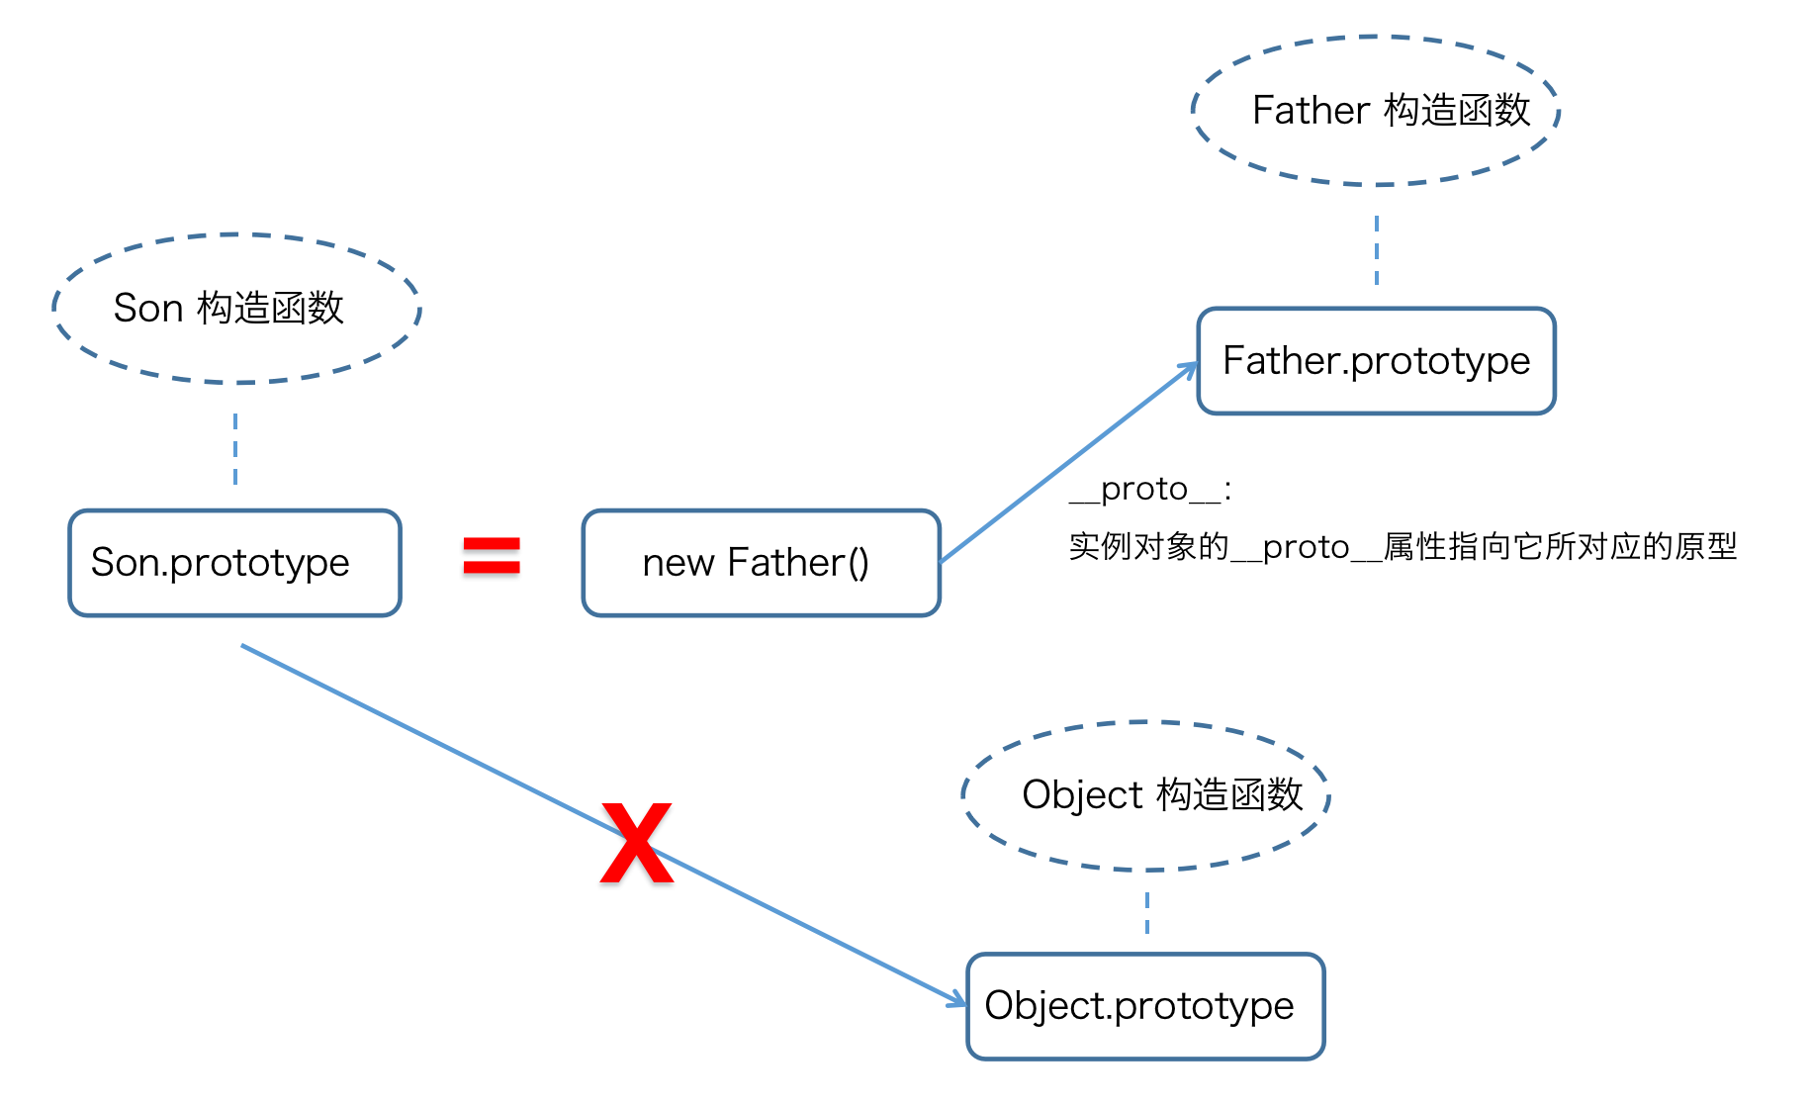

原型链继承的问题
原型链虽然很强大，可以用它来实现继承，但它也存在一些问题。如果作为子类原型的父类实例中有引用类型的属性：
function Father() { // 父类-鱼类
this.skills = ['游泳', '睡觉', '吃食'] // 将鱼类的技能改为数组（引用类型）
}
function Son() {} // 子类-鲢鱼

Son.prototype = new Father()

const lian1 = new Son() // 花鲢1实例
lian1.skills.push('装死') // 为花鲢1新增了1个技能
console.log(lian1.skills) // ["游泳", "睡觉", "吃食", "装死"]

const lian2 = new Son()
console.log(lian2.skills) // ["游泳", "睡觉", "吃食", "装死"]
示例中Father构造函数定义了skills属性，它是一个数组（引用类型）。结果所有子类实例都会共享这个skills属性，修改了lian1实例的skills，也会影响到lian2。
由此，原型链继承最大的问题是：原型中引用类型数据会被各实例所共享，一旦数据改变，会影响各个实例。因此在实践中，很少单独使用原型链继承。

寄生组合式继承（ES5最理想方式）
在正式学习寄生组合式继承之前，先来铺垫一个Object.create()方法：Object.create()方法传入一个对象并创建一个新对象，传入的对象作为新创建对象的隐式原型，即新对象的__proto__指向传入的对象：
const obj = {
eat() {
console.log('吃食')
}
}
const lian1 = Object.create(obj)
lian1.eat() // '吃食'
console.log(lian1.__proto__ === obj) // true
接下来让我们一探JS继承的实现原理吧！本块知识的学习，侧重点在于理解“寄生式”和“组合式”继承的思想，代码没必要死记硬背，能够读懂即可。这是对原型、原型链及其相关属性的一个综合应用。
function Father(name, age) { // 父类-鱼类
this.name = name
this.age = age
this.skills = ['游泳', '睡觉', '吃食']
}
Father.prototype.getFatherSkill = function() { // 父类方法-获取父类技能
return this.skills
}

function Son(name, age) { // 子类-花鲢
// 1.调用父类构造函数，从而继承父类的属性
Father.call(this, name, age)
// 可以继续定义子类的属性
this.cook = '烤'
}
// 2.继承父类原型上的方法
Son.prototype = Object.create(Father.prototype)
// 3.完善子类的 constructor 指向
Son.prototype.constructor = Son

// 调用
const lian1 = new Son('花鲢1', 5)
lian1.skills.push('装死')
console.log(lian1.skills) // ["游泳", "睡觉", "吃食", "装死"]

const lian2 = new Son('花鲢2', 2)
console.log(lian2.skills) // ["游泳", "睡觉", "吃食"]
继承的实现主要分3步：
- 在子类中通过call()方法调用父类构造函数，从而继承父类的属性。之后可以再继续定义子类的属性；
- 使用Object.create()方法得到父类原型的副本，将该副本赋值给子类的原型，从而继承父类的方法；
- 将子类原型的constructor指向子类构造函数；
理解“寄生式”和“组合式”的思想：在设置子类原型链时，使用了Object.create()方法创建父类副本，而不是直接调用父类构造函数（这相当于节省了一次调用父类构造函数的计算成本，而且避免了在子类原型上创建多余的属性），这种“借鸡下蛋”的做法便是“寄生式”；调用父类构造函数来继承属性、创建父类原型副本来继承方法，这样子类实例的属性改变不会影响到父类，而父类的方法又被各子类所共享，这种思想称为“组合式”。

课后作业
- 完成所有课堂代码
- 多选题：选出以下判断结果为true的选项：
A.null == undefined
B.typeof null === typeof([])
C.NaN === NaN
D.typeof new String('str') === typeof function(){}
E.new String('str') instanceof String == 1
F.({}) == false
- 实现一个对象深拷贝函数cloneDeep()，要求：（阿里真题，扩展）
（1）对象属性可能是函数；
4. es5终极无敌原型链图手绘3遍

面试题
1.检测变量类型的方式有哪几种？它们的使用方式及优劣对比？

拓展阅读

拓展学习资源推荐
- 深拷贝完整技术方案：lodash的_.cloneDeep()方法源码

